Интернет-викторина
«Русская история в произведениях
художественной культуры второй половины 19 века»
Не забудьте правильно оформить заявку:
ФИО ____________________________________
город____________________________________
ОУ______________________________________
класс_____________________________________
ФИО учителя_______________________________
В ответах на вопросы викторины самое главное – самостоятельная формулировка! Копирование текста из интернета без собственной обработки оценивается минимальными баллами.

- В кругах российской интеллигенции с середины XIX века витала идея создать музей исторических ценностей. Академик Константин Бестужев-Рюмин называл народное самосознание высшей целью исторической науки, а создание музея – самым могущественным средством его повышения.
Толчком к воплощению этой идеи послужил успех промышленной выставки к 200-летию со дня рождения Петра I. Среди её экспонатов были археологические находки и исторические реликвии. Этим предметам требовалось место для хранения и последующей экспозиции. В январе 1872 года цесаревичу Александру была направлена записка с предложением создать исторический музей. Александру понравилась идея создать место, куда мог бы прийти любой человек и увидеть, что «не со вчерашнего дня началась разумная жизнь в нашей стране». Цесаревич обратился с соответствующим прошением к императору Александру II и получил письменное разрешение.
После получения императорского согласия на создание музея 16 апреля 1874 года Городская дума приняла решение выделить место для строительства музея. В тексте постановления было сказано: «Уважение к древности есть, несомненно, одно из проявлений истинного просвещения…»
Кто вошел в комиссию по организации музея? Где находится этот музей? В каком архитектурном стиле построено здание музея? Кто автор этого сооружения?

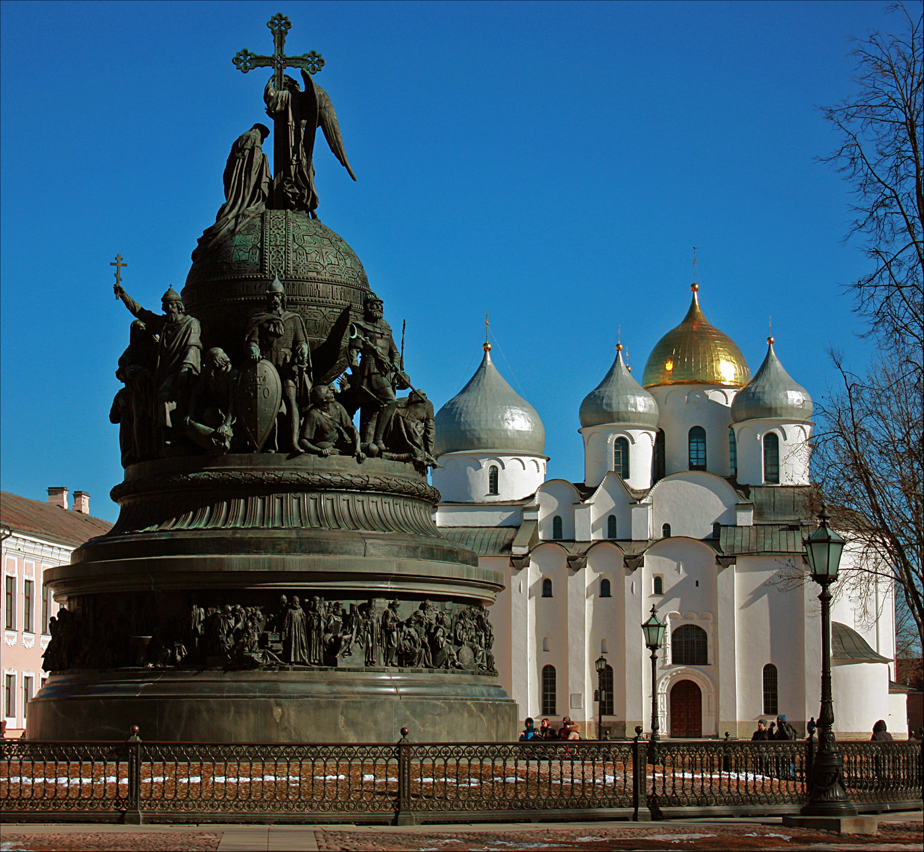
2.

Как называется этот памятник? Где он установлен, в связи с чем и при каких обстоятельствах был возведен? Опишите структуру памятника и главные его фигуры, расскажите о символике форм памятника.
- С домонгольских времен на Руси известна традиция возведения обетных храмов. Ярослав Мудрый воздвиг Софию Киевскую на месте битвы с печенегами. Эпоха Куликовской битвы ознаменовалась построением множества храмов в честь Рождества Пресвятой Богородицы – праздника, выпавшего на день сражения православного воинства с полчищами Мамая. В Москве в память о павших на берегах Непрядвы и Дона соорудили храм Всех святых. О воинских победах и жертвах войны напоминали и храмы на Красной площади: Собор Покрова Пресвятой Богородицы на рву (более известный под именем Василия Блаженного), сооруженный по указу Ивана Грозного в память о победе над Казанским ханством, и собор во имя Казанской иконы Божией Матери, напоминающий о подвиге русских патриотов XVII столетия при освобождении Москвы от польско-литовских захватчиков.
Возведение какого храма в Москве в XIX веке продолжило эту традицию? Объясните название храма.

- В самом центре Петербурга привлекает внимание своим нарядным, многоцветным обликом храм Воскресения Христова (Спас на крови).
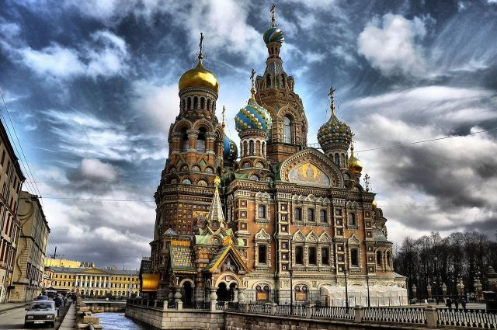

С каким событием связано возведение храма? Как называется архитектурный стиль храма?

- В 1858 году в Санкт-Петербурге было завершено строительство грандиозного собора – выдающегося памятника русской архитектуры XIX века и одного из величайших в мире купольных сооружений, уступающего по размерам только соборам св. Петра в Риме, св. Павла в Лондоне и Санта Мария дель Фиоре во Флоренции.
Время проектирования собора совпало с расцветом русского классицизма, для которого были характерны монументальность, величие, строгость пропорций, связь с окружающей застройкой. Архитекторы зачастую обращались к традициям античности, использовали мотивы Древней Греции и Древнего Рима, итальянского Возрождения.
Назовите этот собор. Кому он посвящен и почему так называется?
Какое направление в архитектуре совпало с началом строительства собора? Укажите черты этого направления в архитектуре собора.

- В Древней Греции, а затем и в Древнем Риме мозаикой называли искусство составления различных изображений из цветных камней, стекла, эмали на специальной мастике.
В 1862 году на Всемирной выставке в Лондоне мозаики собора, построенного в середине XIX века в Санкт-Петербурге, получили высокую оценку. Специалисты отмечали, что у русских изготовление смальты «доведено до такого совершенства, как нигде в Европе».

Почему архитектором собора было принято решение о постепенной замене живописи в убранстве собора на мозаику?
Когда мозаика впервые упоминается в России? Какой русский ученый изучил технику мозаики и технологию изготовления цветного стекла смальты, основал мозаичную мастерскую и вместе со своими учениками выполнил несколько работ?

- Мозаичная икона «Святой благоверный и великий князь Александр Невский» находится в северном киоте храма Воскресения Христова.

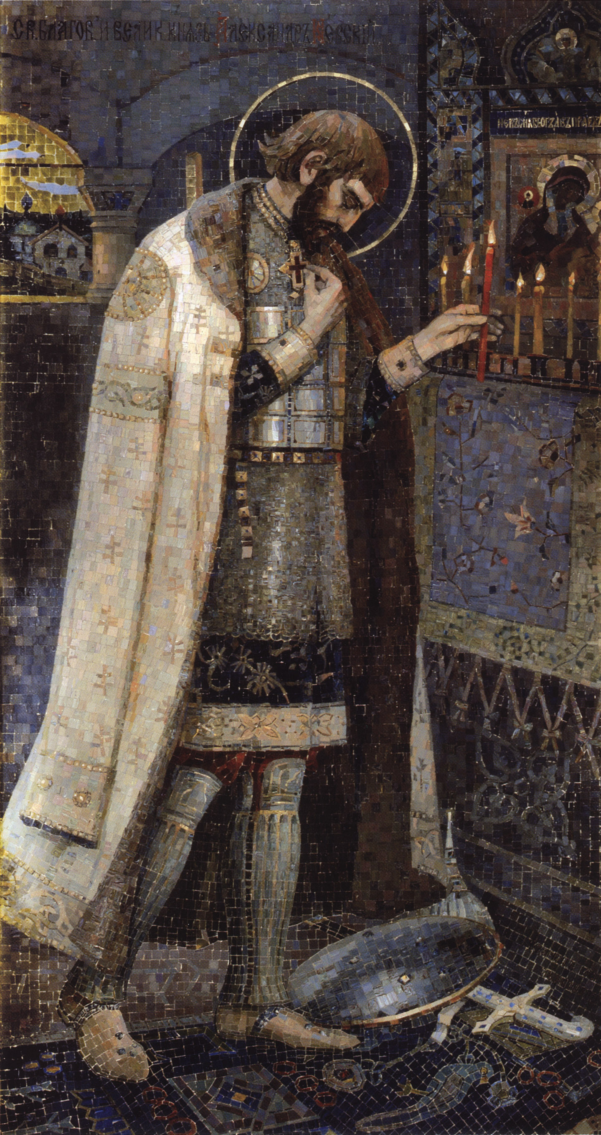

Кто автор эскизов иконы? Почему в храме Воскресения Христова именно Александру Невскому уделено особое внимание?

- Во второй половине XIX века появляется огромное количество музыкальных произведений, в основе которых лежат события русской истории.
В каком году П. И. Чайковский написал оперу «Мазепа»? Какое произведение и какие исторические события лежат в основе сюжета оперы?

- 23 октября (4 ноября) 1890 года в Санкт-Петербурге на сцене Мариинского театра с большим успехом прошла премьера оперы Н.П.Бородина «Князь Игорь».
Какие исторические события лежат в основе сюжета? Какие источники текста мог использовать автор во время работы над произведением? Что известно о подлинных полных изданиях или воспроизведениях текста?

- Опера М.П. Мусоргского «Борис Годунов» – это необычайное по своей силе, замыслу и музыкальному языку произведение. Написана опера на либретто самого композитора по одноименной трагедии А.С. Пушкина.
Известно, что в основе оперы лежат подлинные исторические события. Неслучайно ее жанр Мусоргский определил, как народную музыкальную драму, ведь главное действующее лицо в ней – народ, и сцены с ним занимают центральное место в драматургии.
Опишите период русской истории, который охватывают события оперы. Можно ли говорить об исторической достоверности персонажей и событий оперы?

- Одна из опер М.П. Мусорского называется «Хованщина».
Что такое «Хованщина»? Где разворачиваются события и какому периоду русской истории посвящена опера? Использовал ли Мусоргский в написании оперы достоверные документы?

- Опера-былина «Садко» – одно из самых известных произведений Николая Римского-Корсакова. Ее путь к слушателю был непростым, ведь сам император вычеркнул «Садко» из репертуара Мариинского театра. И лишь благодаря частной опере Саввы Мамонтова она впервые была представлена слушателям, завоевав всеобщее признание как образец русского музыкального эпоса.
Что лежит в основе сюжета оперы? Кто такой Садко? Где разворачиваются основные события оперы?

- На портрете изображен российский предприниматель, меценат, коллекционер произведений русского изобразительного искусства.

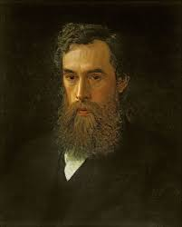
Кто этот человек? В чем его заслуга перед Россией? Кто автор портрета?

- На картине Виктора Васнецова изображен поединок Пересвета и Челубея.
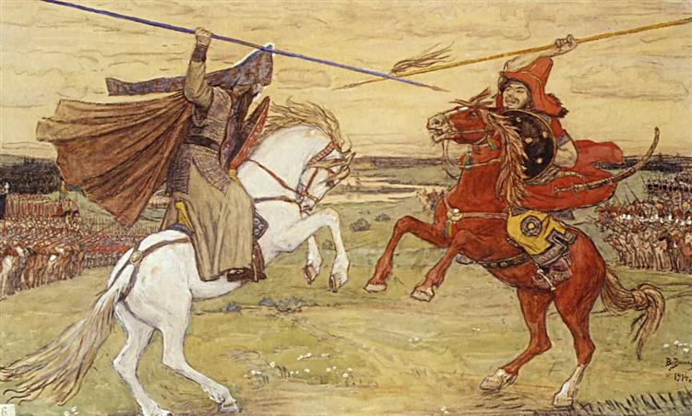

Какое событие русской истории мы видим на картине? В каком году это происходило? Что вы знаете о воине Пересвете?
- Перед Вами картина художника Василия Сурикова «Переход Суворова через Альпы». На картине изображен момент, когда русская армия оказалась в сложном положении. При каких обстоятельствах Суворов произнес слова: "Нам предстоят труды величайшие, небывалые в мире! Мы на краю пропасти! Но мы – русские! С нами Бог! Спасите, спасите честь и достояние России и её Самодержца!"
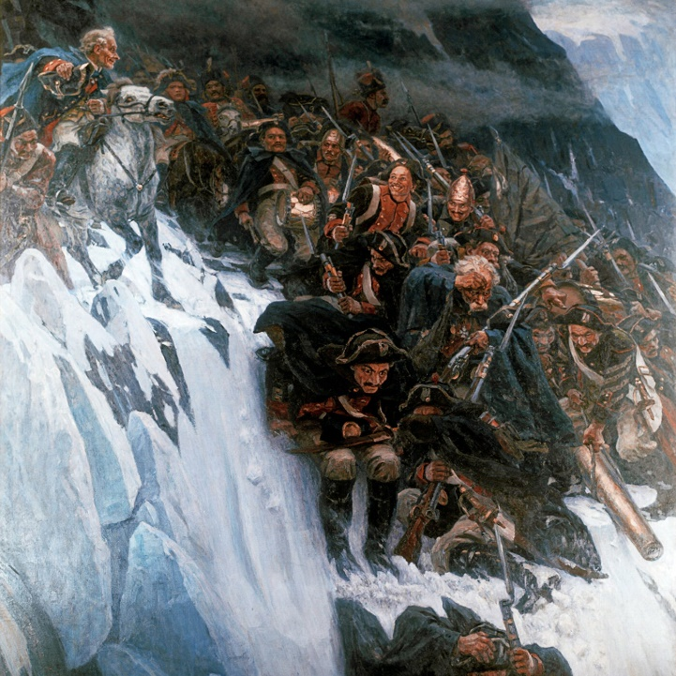

Какой исторический момент отражен на картине?

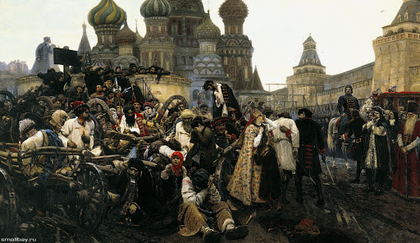
- Перед Вами две картины художников-передвижников. На них изображены драматические моменты истории России, связанные между собой.
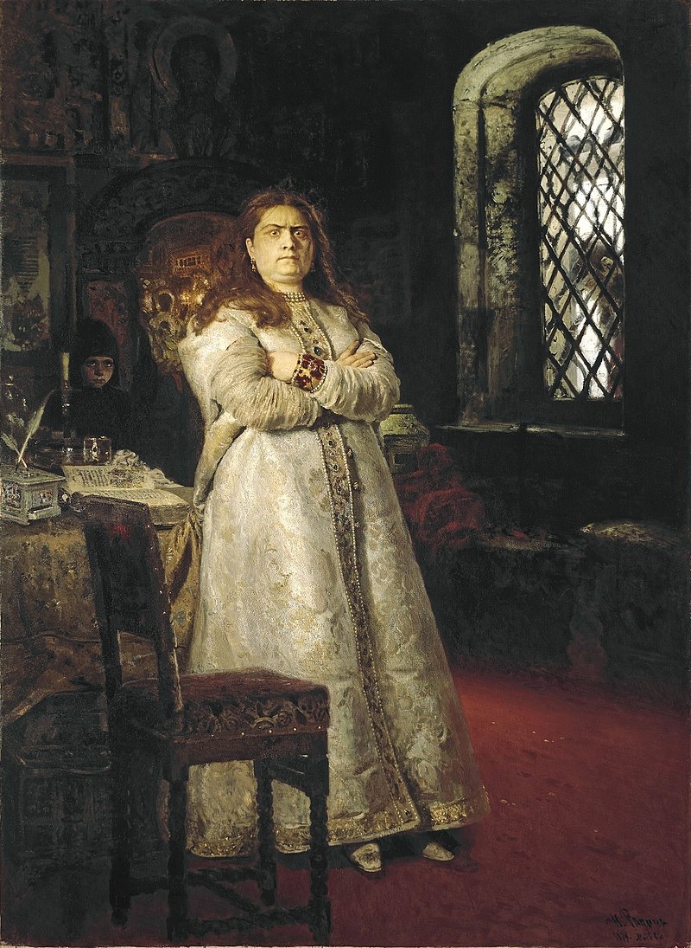

Кто такие «художники-передвижники»? Назовите фамилии художников и названия картин. Какие исторические события изображены на холстах?
- На картине художника Николая Ге изображен "трудный" разговор отца с сыном.
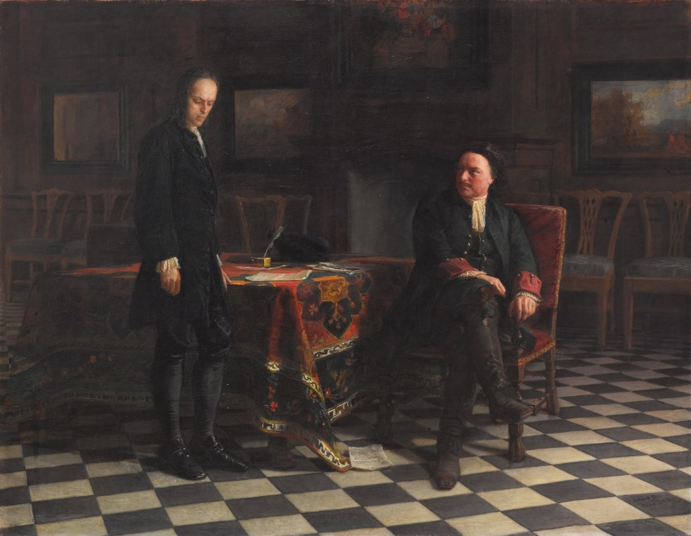
Как называется эта картина? Какой исторический момент изобразил художник?

- Перед Вами картина художника-баталиста Василия Верещагина «Перед атакой. Под Плевной»
Какие исторические события в России изображены художником? Как закончилось это сражение?
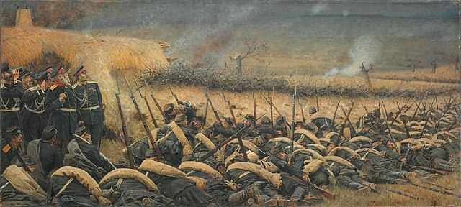

- На картине Василия Сурикова изображены драматические события России 17 века.
О каких событиях идет речь? Назовите имена главных героев этого противостояния.
